Portait karmique janvier 2017
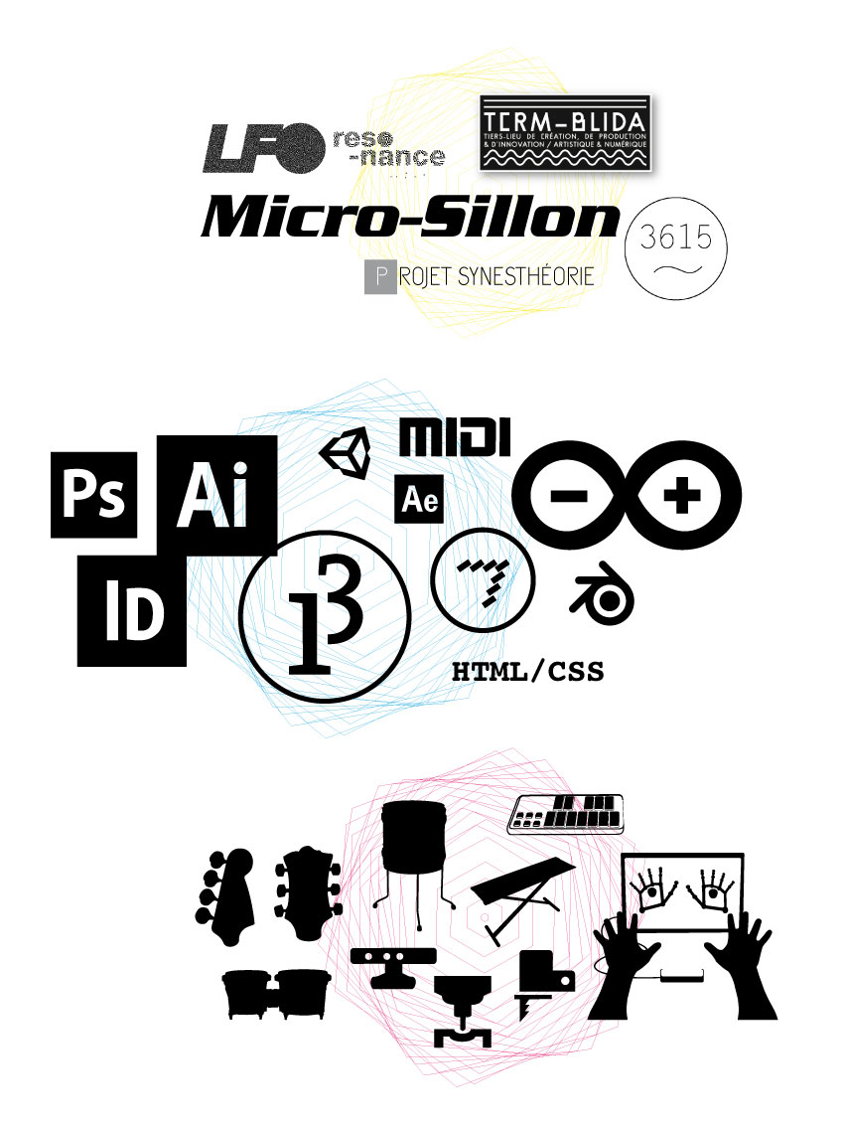

Améliorations du karma cognitif ce semestre
- Lectures en français et en anglais.
- Amélioration de la méthode de réflexion et de rédaction.
- Programmation du Leap Motion sur Processing et Max.
- Perfectionnement en électronique.
- Perfectionnement sur Arduino.
- Apprentissage des bases de la synthèses sonore et culture sur la pratique de la MAO.

Améliorations du karma locomoteur ce semestre
- Utilisation du Leap Motion.
- Découverte d'un casque à mesure d'activité neuronale.
- Redécouverte des médias papiers suite à une panne d'écran d'ordinateur.
- Redécouverte des tubes cathodiques Vision Master 1352.
- Perfectionnement en impression sérigraphie.
- Test d'impression en Risographie.
- Création de plans et montages de prototypes en découpe laser.
- Amélioration en montage électronique et Arduino.

Améliorations du karma social ce semestre
- Stage au conservatoire de Marseille.
- Stage avec l'association Micro-Sillon au sein de l'espace TCRM Blida.
- Stage dans le collectif3615 Señor au sein de l'atelier Super Señor.
- Proposition d'un workshop avec l'association Micro-Sillon.
- Prise de contact et échange avec Vincent Mignerot du site Synestheorie.
- Animation des TAP (temps d'accueil périscolaire) pour une sensibilisation à la programmation et la création numérique au sein d'une école primaire près de Besançon avec des enfants de CE2 au CM2.

Contributions au wiki
- Leap Motion : présentation et utilisation
- Faire un robot mobile lecteur de cartes à trous
- Mélotron
- Entre l'art et la science
- Servo Moteur sur Arduino
Lexique :
- Art multimédia (ou numérique).
- Hypertexte
- Interactivité

Portait karmique septembre 2015
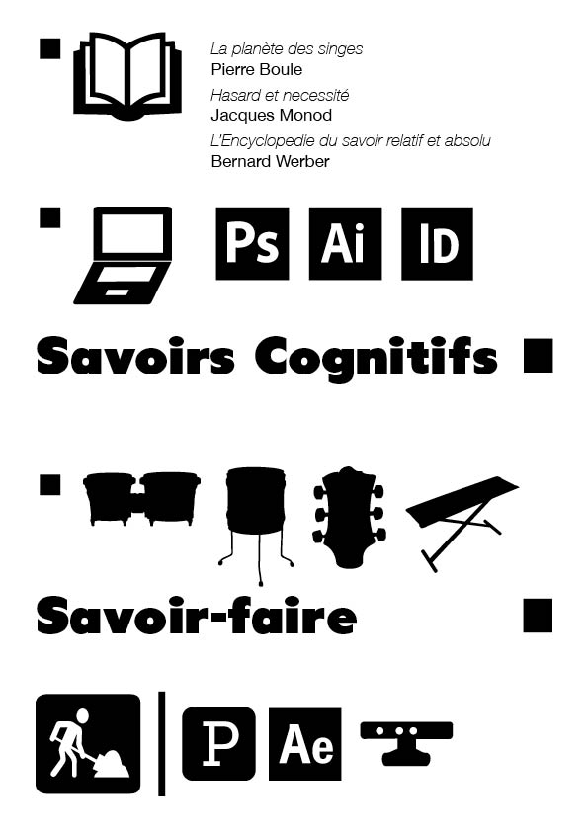

Portrait karmique janvier 2016
Mon portait karmique se complète grace à des stickers, qui sont également à disposition de tous, afin qu'ils puissent signaler s'ils souhaitent que je partage une de mes compétences. Mon avatar fusionne en même temps mes compétences musicales et graphiques, et fait évidemment un petit clin d'œil à mon prénom ! 

